«Добро пожаловать в Уэльс!»

(Методическая разработка урока)

Выполнил: Мироненко Л.М.,
учитель английского языка

МОУ СОШ № 1

города Буденновска

г. Буденновск
2014
УРОК В VII КЛАССЕ ПО ТЕМЕ «УЭЛЬС»

Аннотация: предлагаемый урок рекомендуется для проведения в 7 классе, при изучении темы «Уэльс» (УМК Английский язык VI. О.В. Афанасьевой, И.В. Михеевой).

Тема урока: Welcome to Wales.

Цели и задачи урока:
1. Обучающие:
  - совершенствовать у школьников речевые умения и навыки аудирования и говорения (в монологической форме) в том числе с помощью проектной технологии;
- закрепить речевые модели в построении высказывания-рекламы;
- проконтролировать степень усвоения страноведческих знаний по теме «Уэльс»;
2. Развивающие:
- развивать когнитивные способности такие как, анализ, синтез, обобщение;
- развивать воображение и творческую активность;
- развивать у школьников навыки работы с Интернет-рессурсами;
3. Воспитательные:
- формировать умение работать в команде, помогать друг другу;
- формировать потребности в практическом пользовании языка в различных сферах деятельности.

Применяемые технологии
- коммуникативно-ориентированное обучение;
- развитие познавательных интересов;
- личностно-ориентированное обучение;
- информационно-коммуникационные технологии;
- проектные технологии.

Методы и приемы:
- по источникам информации: вербальный, наглядный, практический;
- по степени взаимодействия: самостоятельная работа, беседа;
- по характеру познавательной деятельности: частично-поисковый, проектная деятельность.

Формы работы на уроке: групповая, индивидуальная.

Оборудование урока:
- иллюстрационный материал по теме «Уэльс»;
- видеозапись рекламного ролика;
- ТСО: компьютеры, магнитофон.

Оформление доски:
1. На внешней стороне доски справа написано число проведения урока, название темы урока.
2. Слева – виды Уэльса.
3. На внутренней стороне доски записаны признаки рекламного стиля.

ХОД УРОКА

I. Организационный момент.
1. Приветствие. Введение в тему урока.
Учитель: Good morning, boys and girls. How are you? I'm glad to see you. Last time we visited different places in Wales and enjoyed them. Today at the lesson we are going to invite others to go to Wales.

II. Контроль домашнего задания.
Учитель: Let’s go through your homework. Two students will read the text with the words they filled in. The others will listen to check the answers. (AB ex. 6, p.70)
path castles served streams agriculture scenery picturesque argue visitors valley

WOULD YOU LIKE TO VISIT WALES?
Many people go to Wales on holiday. It is famous for its beautiful ...: mountains, ... and ... . In Wales there are a lot of places that haven't been damaged by tourism, ... or industry. Some people may ... that there is a lot to see but nothing to do in Wales; and they will be wrong. You can go boating on the ... Llangollen Canal or go riding along the narrow rocky ... in the Snowdonia National Park.
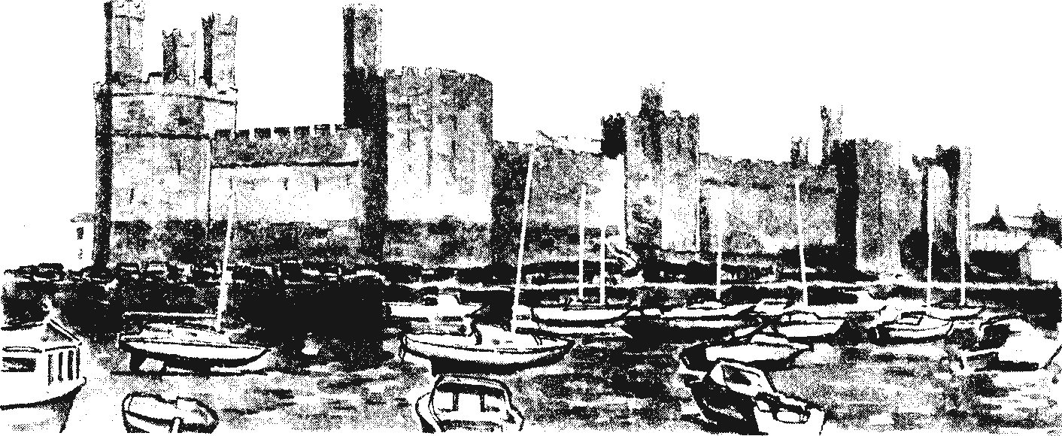
Wales is also famous for its ... . They stretch like an iron chain across the country. ... to Wales often go to see Caernarfon Castle in North Wales. This is where Prince Charles became Prince of Wales in 1969. Don't forget to make a visit to it. Perhaps the most impressive castle in Wales is Caerphilly. For centuries it ... as a fortress and is still one of the greatest castles of the western world.

Учитель: Now, please, answer the question of the text: Would you like to go to Wales? Why? (монологическое высказывание учащихся).

III. Презентация нового материала.
Учитель: Which text sounds more attractive: in the textbook or in the workbook? (ответы учащихся).
Why? – they are different in style: descriptive and advertising.
Where can we find ads?
What is important in making information attractive? What are the features of the public style in this text? (анализ стилистических средств в тесте рекламы)
- риторический вопрос e.g. WOULD YOU LIKE TO VISIT WALES?
- эпитеты e.g. the most impressive, one of the greatest;
- специальная информация e.g. . It is famous for… This is where
- побудительные предложения e.g. Don't forget to make…
- антитеза и опровержение e.g. Some people may ... that there is a lot to see but nothing to do in Wales; and they will be wrong.
- сравнение e.g. They stretch like an iron chain
(запись в тетрадях с доски)

IV. Аудирование.
Учитель: Now let’s watch another advertisement. What interesting places does it present? What are they famous for? While watching do the matching activity. (просмотр ведеорекламы и выполнение задания)
Machynlleth market
Portmerion auction of farm animals
Snowdonia a castle
Betws-y-coed an Italian village
Caernarfon steam railway

Учитель: Let’s check the answers.
Учащиеся: …is famous for …
… is connected with …
Учитель: What else is important for advertising? (ответы учащихся: Visual support)

V. Проектная деятельность.
1) Презентация темы и формы проекта.
Учитель: Our company has got in important order for an advertisement. Now let’s design a collective add for a tourist company.
2) Организационный этап.
Учитель: In your workshops choose any fact about Wales from T-b Ex.26 P.210) and present it in the most attractive way. Decide who will work in the Internet to find illustrations, who will prepare the text, who will design the presentation.
3) Работа в группах.
• In Wales most road signs are in English and in Welsh.
• Every year, an international festival called Eisteddfod is held in the town of Llangollen . People come from all over the world to recite poetry, sing and dance in this colourful competition.
• Llanfairpwilgwyngyllgogerychwyrndrobwilllantysiliogogogoch. This is the longest place-name in the United Kingdom and, probably, in the whole world. Count how many letters it has!
4) Представление коллективного проекта (группы по очереди представляют мини-проекты).
5) Подведение итогов.
Учитель: So, what have you learnt today? (ответы учащихся: We’ve learnt today how to make advertisements). Рефлексия мини-проектов.

VI. Тестирование по страноведению.
Учитель: And finally, why not check up what you have learnt about this country. Do “Wales” test. (учащиеся выполняют тест по страноведению)

V. Заключительная часть.
1. Выставление оценок.
Учитель: You worked hard today and your marks are ...
2. Домашнее задание.
Учитель: At home please create some advertisements for a travel agency.

Методические рекомендации.

Считаю целесообразным дать некоторые методические рекомендации по проведению данного урока.
Проектная методика обучения остаётся актуальной при коммуникативно-направленном обучении. Более того, сегодня необходимо обратить внимание на разнообразные по коммуникативной направленности проектные работы. Практика письменных заданий различного уровня конкурсов и экзаменов показывает, что учащиеся должны хорошо владеть разного типа высказываниями (устными и письменными), в том числе и публицистического стиля (рекламой).
Сеть Интернет предоставляет преподавателям иностранного языка безграничные возможности для получения информации по страноведению, что может сделать уроки увлекательными, а сам процесс подготовки преподавателя к занятиям более быстрым и эффективным. На занятиях применяются элементы межкультурной коммуникации за счёт работы с аутентичными материалами, представленными на сайтах, созданных носителями языка (поисковая система www.altavista.com).

Этапы урока | Деятельность учителя | Деятельность учащихся
I. Организационный момент.  Приветствие. Введение в тему урока.  П. Проверка домашнего задания.  Лексико-грамматическое задание по тексту  Монологическое высказывание  III. Презентация нового материала.  IY. Аудирование..  Y. Проектная деятельность.  YI. Тест по страноведению.  IX. Заключительная часть.  1. Подведение итогов урока.  2. Выставление оценок.  3. Домашнее задание. | Презентация темы.  Контроль монологического высказывания  Вопросы, направленные на анализ текста.  Задание по аудированию с целью извлечения информации  Контроль аудирования  Организация и помощь в проектной деятельности.  Контроль мини-проектов.  Резюме.  Комментарий оценок.  Комментарий домашнего задания. | Аудирование и ознакомление учащихся с задачей предстоящего урока.  Аудирование текста домашнего задания с целью взаимоконтроля.  Монологическое высказывание (аргументированное мнение)  Анализ текста.  Запись в тетради.  Аудирование видеорекламы и выполнение задания на поиск соответствия.  Представление информации.  Работа учащихся в разноуровневых группах.  по подготовке мини-проектов.  Выполнение теста.  Запись домашнего задания.
Данное занятие рассчитано на два часа (пару).
I. Организационный момент.
Учитель приветствует учащихся, представляет тему и цель урока.

П. Проверка домашнего задания.
В качестве письменного упражнения ученики выполняют дома лексико-грамматическое задание по заполнению пропусков в тексте. Контроль данного упражнения можно осуществлять как фронтально, так и в группах. Этот же текст служит основой для монологического высказывания типа «аргументированного выбора». Несколько учеников представляют свои ответы.

III. Презентация нового материала.
Учитель организует беседу по вопросам, которые помогут учащимся проанализировать стилистические особенности текста. При ответе учащиеся опираются на знания, полученные на уроках русского языка. При затруднении учитель может сам называть стилистические приёмы, а задача учащихся – проиллюстрировать их примерами из текста. Необходимо, чтобы учащиеся записали в тетрадях стилистические приёмы рекламного стиля.

IV. Аудирование.
Учитель организует просмотр видеоролика, представив задание на нахождение соответствия. Фильм просматривается дважды. Затем проверка аудирования осуществляется устно.

V. Проектная деятельность.
Учитель представляет речевую ситуацию, коммуникативная цель которой – создание рекламного ролика. Помогает учащимся разделиться на разноуровневые группы, распределить роли внутри группы, даёт инструкции по нахождению информации в Сети Интернет.
Хорошо после представления всех мини-проектов организовать рефлексию результата учащимися, а затем самому прокомментировать, обратив внимание на сильные и слабые стороны работы.

VI. Тест по страноведению.
Учащиеся самостоятельно выполняют электронный тест по страноведению.

VII. Заключительная часть.
1. Подведение итогов урока.
2. Выставление оценок
Учитель объявляет и комментирует оценки.
3. Домашнее задание.
Учитель предлагает в качестве домашнего задания создание законченного проекта (индивидуального или группового).

